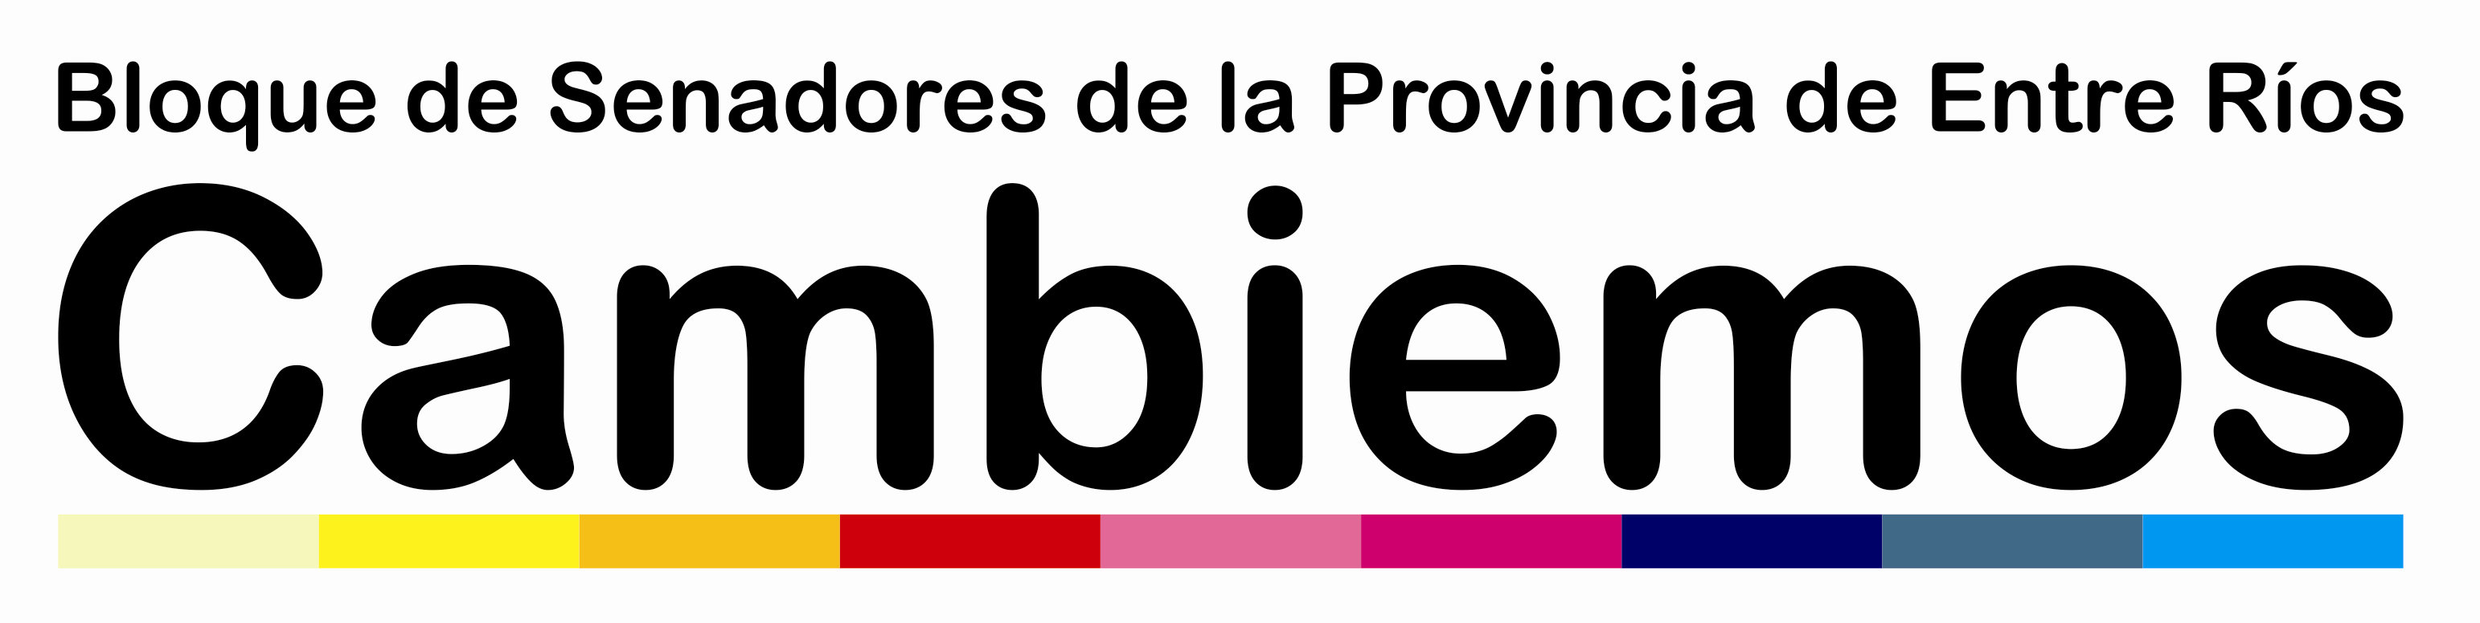

PROYECTO DE COMUNICACIÓN AL PODER EJECUTIVO

OBJETO: ROTONDA INTERSECCIÓN RUTA NACIONAL N°127 Y PROVINCIAL N°32

FUNDAMENTOS:
Próximo a la localidad de El Pingo, Departamento Paraná, se produce la intersección o cruce de las Rutas Nacional N° 127, con Provincial N° 32. Numerosos han sido los accidentes fatales ocurridos en ese lugar, y con mucha frecuencia. Si bien es cierto que hay buena iluminación y ello ha contribuido a disminuir los accidentes nocturnos. Pero la paradoja es que la mayoría ocurren en horario diurno. Casi en todos los accidentes, se debe lamentar alguna fatalidad.-
Se ha efectuado la consulta pertinente ante las autoridades de Vialidad Nacional, pero las mismas no tienen en sus planes solucionar el inconveniente, que sería construir una rotonda, que es lo mas económico. Téngase presente que la Ruta Nacional N° 127, es una ruta de las consideradas Internacional, por donde circula gran parte del tráfico que viene desde Brasil y se dirige a Chile. El movimiento es de vehículos de gran porte, y es intenso. Pero además, también es intensa la circulación por la Ruta N° 32, ruta que fue repavimentada entre la ruta N° 18 y la localidad de María Grande recientemente.-
Pero además, la Ruta Provincial N° 32, es un trazado posterior a la Ruta Nacional N° 127. Esta última data de la década de 1940, y la Ruta Provincial N° 32 de la década de 1970. El argumento que brinda Vialidad Nacional para no hacerse cargo de la rontonda es que, la Ruta Provincial, al producir el cruce con la Ruta N° 127, es la que genera el riesgo.
En definitiva, la disputa entre la Dirección Provincial de Vialidad, y la Dirección Nacional de Vialidad, sobre quien es el responsable de ese cruce, a los usuarios, poco les interesa. Lo que realmente interesa es que se le de una solución a ese

cruce de rutas, y se eviten accidentes fatales. Numerosas han sido las víctimas que perdieron su vida en esa intersección.
Todo lo señalado amerita la necesidad de que la Dirección Provincial de Vialidad asuma a la brevedad el diseño y construcción de una rotonda en ese lugar, tal como se hizo en la intersección de la ex Ruta Nacional N° 131 y la Ruta Provincial N° 32 (Zona de Crespo).
Por ello,

EL HONORABLE SENADO DE LA PROVINCIA DE ENTRE RIOS:
Vería con agrado, e interesa al Poder Ejecutivo de la Provincia de Entre Ríos, para que a traves de la Dirección Provincial de Vialidad, con la premura del caso, se diseñe y construya una Rotonda en la intersección de la Ruta Nacional N° 127, con la Ruta Provincial N° 32, próximo a la localidad de El Pingo.-
PARANA, E.RIOS, 26 de JUNIO DE 2018.-

